**UNIVERSIDAD NACIONAL DE INGENIERÍA**

**FACULTAD DE ELECTROTECNIA Y COMPUTACIÓN**

**ANEXO 3**

**Manual de usuario del Laboratorio virtual de robótica industrial**

Elaborado por: Br. Yeser Alfredo Morales Calero

Tutor: MSc. Alejandro Alberto Méndez Talavera

27/08/ 2019

**INTRODUCCIÓN**

El laboratorio virtual de robótica tiene la finalidad de apoyar el proceso enseñanza-aprendizaje de los fundamentos de la robótica industrial, específicamente en el campo de los robots antropomórficos o tipo serie. Para lograrlo, el laboratorio cuenta con una serie de interfaces que facilitarán a los estudiantes la comprensión de los aspectos básicos de la robótica industrial.

El laboratorio cuenta con una interfaz para la modelación de robots, una para el estudio de las herramientas matemáticas y la cinemática del robot y una interfaz para la programación de los robots.

El usuario del LVR podrá utilizar modelos de robots creados por el mismo o los modelos de robots suministrados por los fabricantes tales como ABB, KUKA, o MOTOMAN.

Un aspecto novedoso del laboratorio es el uso del simulador Gazebo en el cual se puede simular una celda de trabajo con el objetivo de verificar la efectividad del programa escrito para que el robot realice una tarea dada.

**REQUISITOS PREVIOS**

**Requisitos del usuario**

Para usar efectivamente el laboratorio virtual el usuario deberá tener conocimientos básicos sobre los robots industriales, obtenidos en clase o como resultado de un estudio independiente, tales como morfología de los robots, cinemática de los robots y programación de los robots, entre otros.

* Para la modelación de robots, por parte del usuario, es necesario conocer el lenguaje URDF ya que es el soportado por la interfaz correspondiente del LVR.
* Tener conocimientos de los fundamentos de Robótica Industrial.

**Requisitos relacionados con el LVR**

El laboratorio virtual de robótica debe ser instalado en una computadora con un procesador mínimo INTEL CORE I3, con 8 Gigabyte de RAM y al menos 120 Gigabytes de disco duro.

Desde el punto de vista del software, para que el LVR funcione apropiadamente se debe contar el sistema operativo Ubuntu v16.04 (xenial), instalar la versión completa de ROS kinetic. Además, se debe instalar la versión 9 del simulador Gazebo, así como la versión de Qt 5.7. Por último, se deben copiar al espacio de trabajo todos los paquetes de ROS desarrollados. Dichos paquetes se encuentran en el disco del LVR.

**INSTALACIÓN DEL LVR**

Para instalar en laboratorio virtual de robótica en su PC es necesario seguir los siguientes pasos:

1. Instalar el sistema operativo Ubuntu v16.04 (xenial)
2. Instalar la versión completa de ROS Kinetic
3. Instalar simulador Gazebo versión 9
4. Instalar el IDE Qt Creator
5. Copiar los paquetes que se encuentran en el disco en el espacio de trabajo de ROS.
6. Abrir el IDE de QT Creator y compilar los paquetes dentro del espacio de trabajo de ROS. Este proceso llevará varios minutos.
7. Desde el IDE Qt Creator compilar el contenido de la carpeta LVR Principal suministrada en el disco.

Una vez compilado el contenido de la carpeta LVR Principal deberá aparecer el logo LABROS.

Información más detallada sobre el proceso de instalación del LVR se encuentra en el anexo A del informe de trabajo monográfico.

**ACCESO AL LABORATORIO VIRTUAL**

Una vez instalado el laboratorio virtual aparecerá el ícono correspondiente (Logo de la UNI con el título LAB ROS) y al hacer click sobre este aparecerá la interfaz de bienvenida al laboratorio.

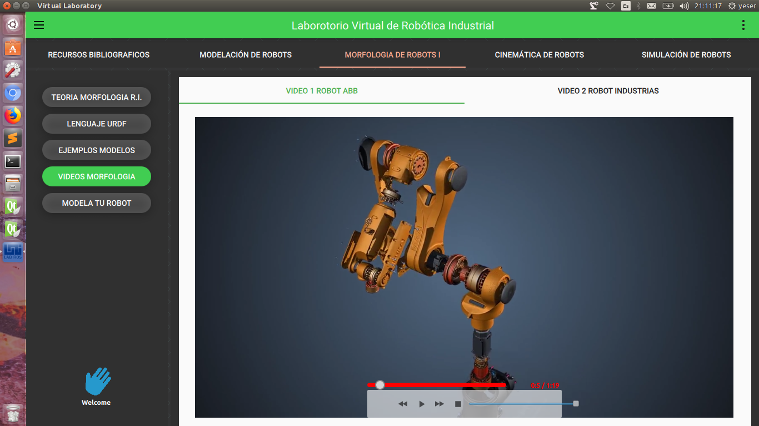

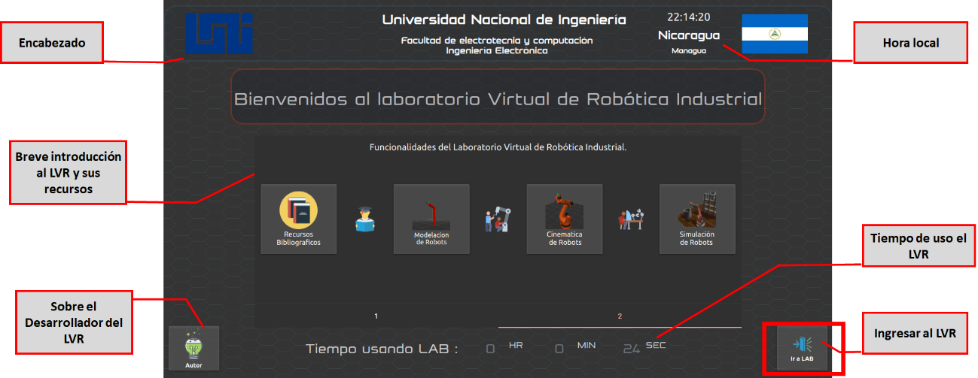

Interfaz de bienvenida al LVR

Para ingresar al LVR, en la interfaz de bienvenida al laboratorio se debe presionar el botón “**Ir al LAB**” y en respuesta aparecerá la interfaz principal del LVR, tal como se muestra en la figura siguiente.

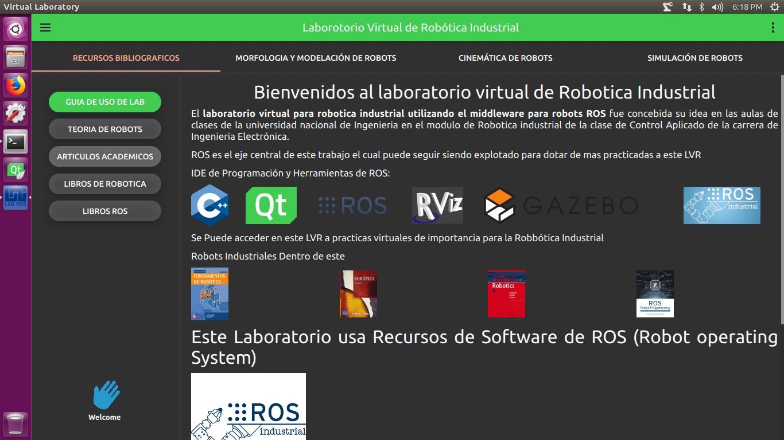

Interfaz principal del laboratorio virtual de robótica industrial

Desde la interfaz principal el usuario puede acceder, mediante el uso de widgets, a las cuatro subinterfaces del LVR; Recursos Bibliográficos, Modelación de Robots, Cinemática de Robots y Programación de Robots.

Los recursos Bibliográficos, libros de robótica y artículos académicos de importancia se pueden acceder a como se muestra en la siguiente pantalla.

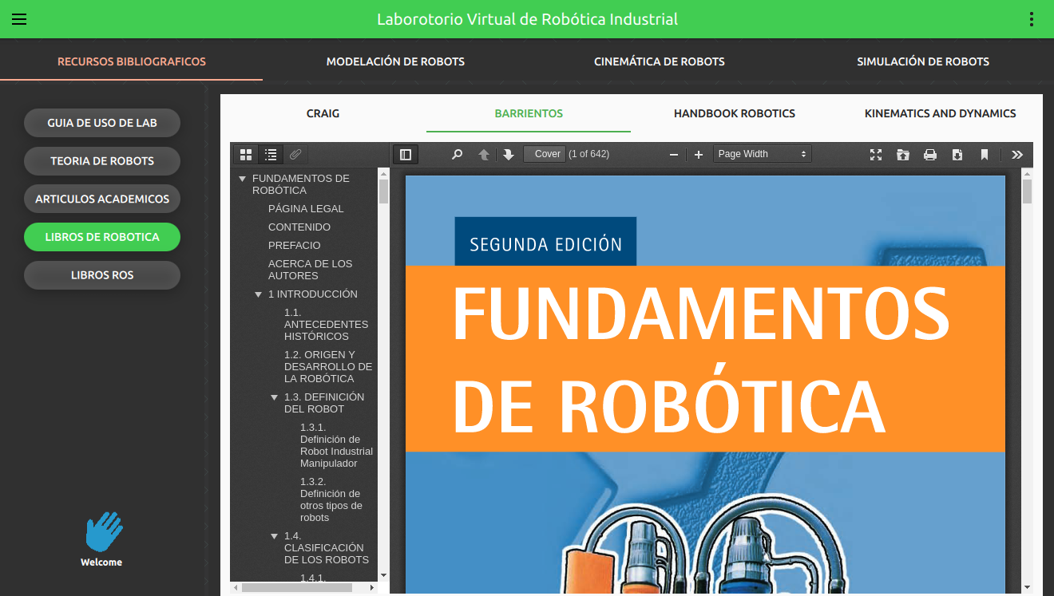

En el laboratorio virtual de robótica contiene diferentes tipos de videos, ya sean tutoriales o ejemplos, donde se muestra el uso de robots. La mayoría de los videos son provenientes de YouTube y Vimeo.

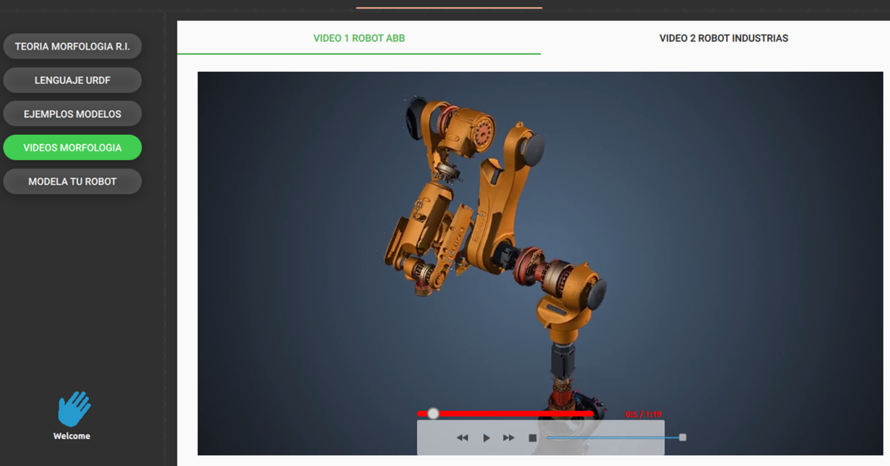

**USO DE LAS INTERFACES DEL LVR**

**Interfaz de matemática y cinemática del robot.**

Desde la interfaz principal se puede acceder a cualquiera de las subinterfaces del LVR. Por ejemplo, si se desea hacer un análisis relacionado con la cinemática directa del robot se debe ingresar a la interfaz “**Cinemática de Robots**” lo cual se logra haciendo click en el botón correspondiente “**Cinemática de tu Robot**” a como se muestra en la siguiente Figura.

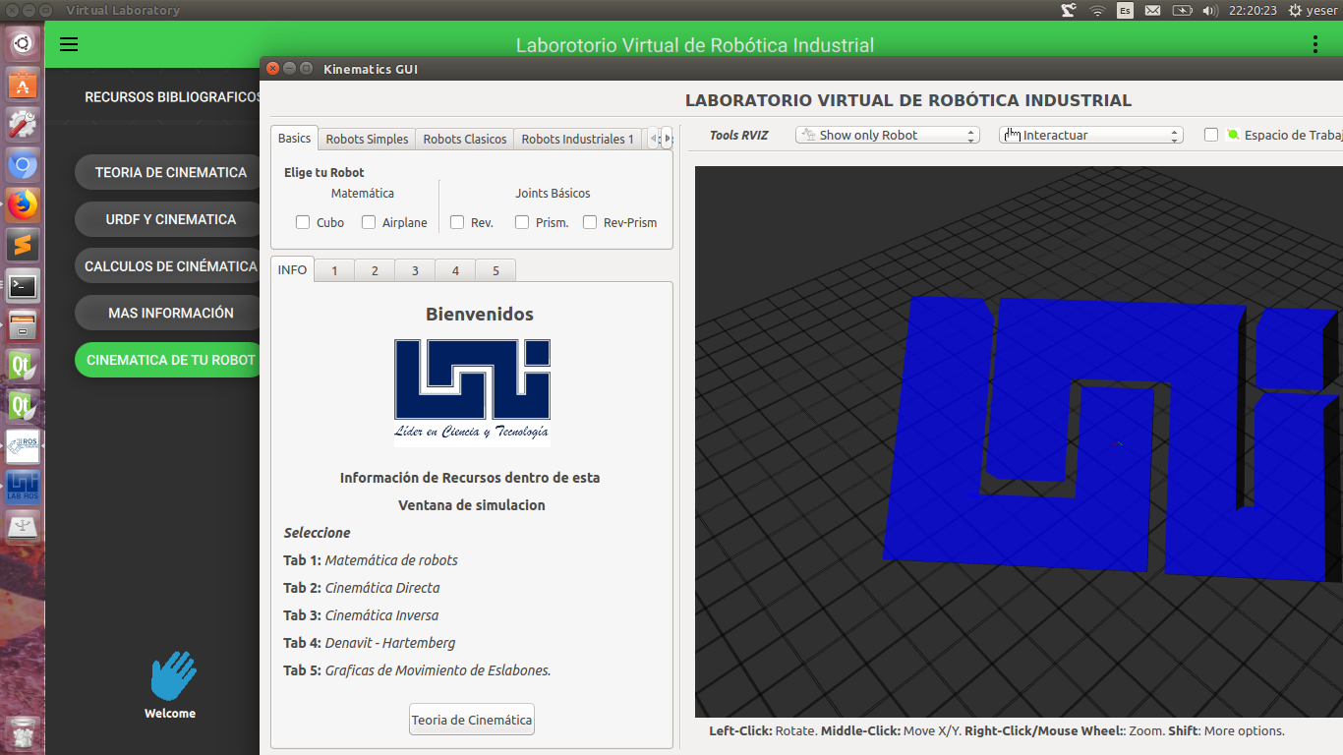

El uso de la interfaz de Cinematica se describe en la siguiente Figura, donde se selecciona el modelo del robot con el que se desea trabajar, desarrollados en el trabajo monográfico o suministrados por los fabricantes, lo cual hará que aparezca el modelo en el ambiente 3D y que activen el número de joints según modelo.

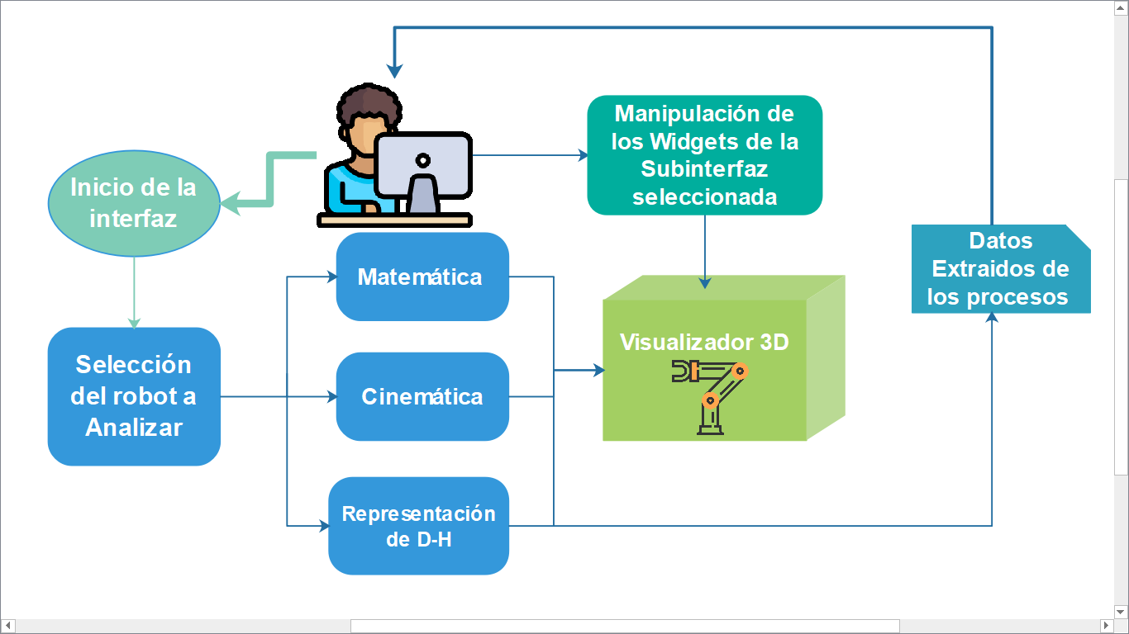

Una vez seleccionado el robot se selecciona la **subinterfaz “Cinemática”** en la cual el usuario podrá ajustar los valores de los ángulos de los joints del robot y obtener los datos correspondientes a la cinemática directa, en otras palabras, se obtendrán las coordenadas de posición y los ángulos de orientación. En la interfaz también se muestra la configuración del robot, ver figura mostrada abajo.

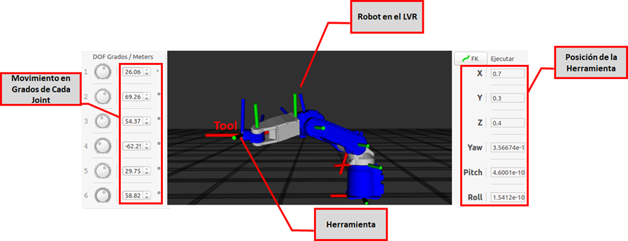

Interfaz Matemática y Cinemática del robot.

Si seleccionamos la **subinterfaz de “Matematica del robot”** podemos altera la posicion y orientacion del objeto y ver los datos de los distintos sistemas de referencias

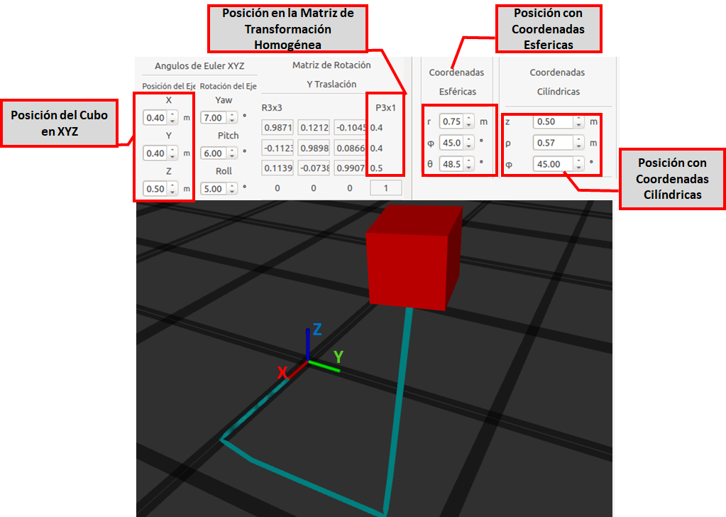

**Interfaz de Modelación del Robot..**

De igual forma, siguiendo los pasos antes mencionados se puede acceder a la interfaz “**Modelación de Robots**” la cual es mostrada en la figura, al presionar en el botón “**Modela tu Robot**”.

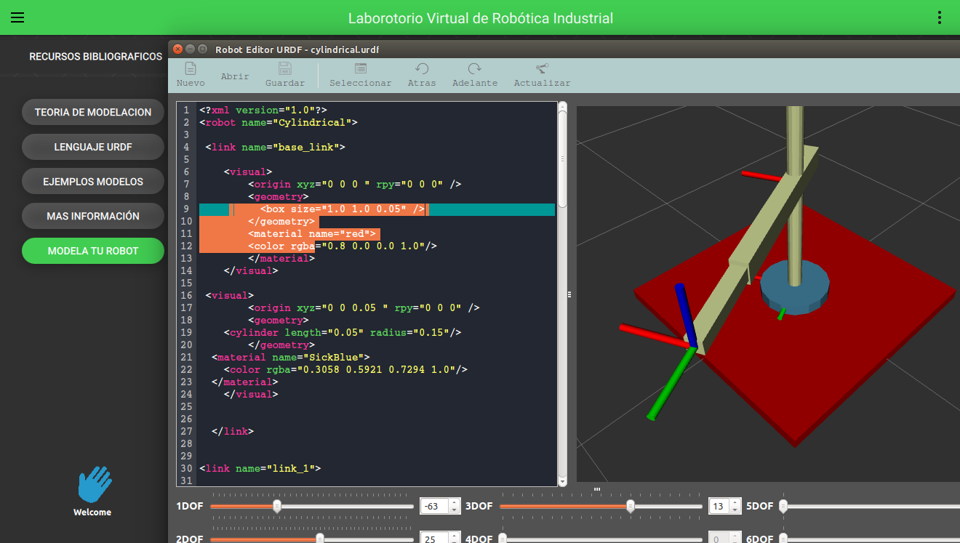

Esta interfaz es de vital importancia dominarla para comprender la relación de los eslabones con los Joints de los robots.

En la captura de pantalla se muestra el modelo de un robot Cilíndrico de 3 Grados de libertad. Se puede observar en la siguiente Figura cuando se alteran las dimensiones de un robot cilíndrico en el archivo URDF correspondiente el cual ha sido cargado previamente en la interfaz de visualización.

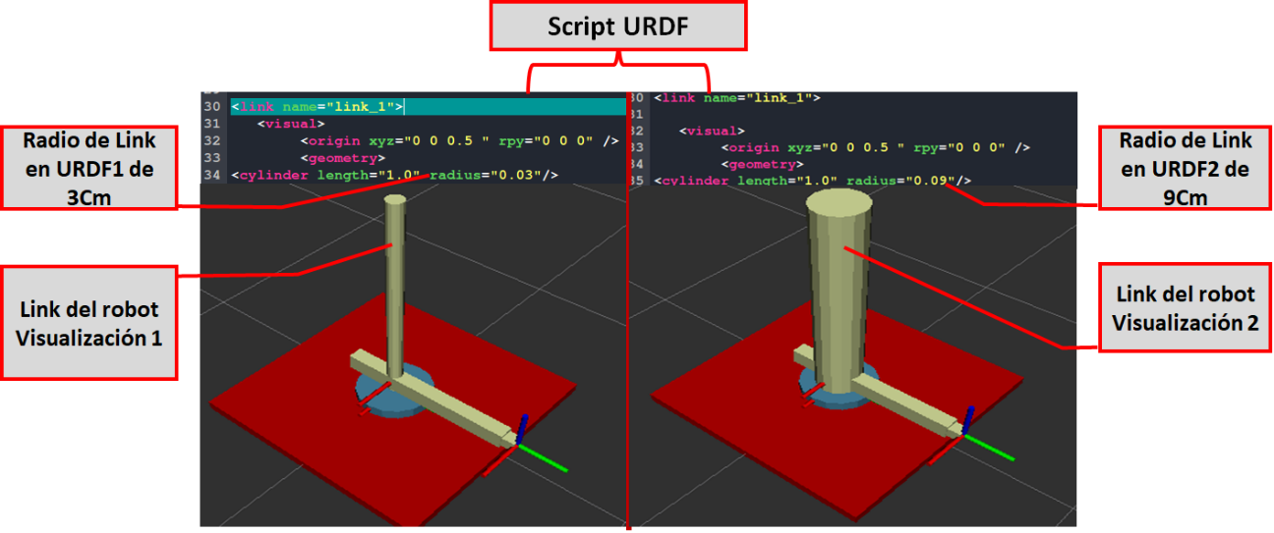

**Módulo de Programación de los Robots.**

El módulo de programación del robot se ejecuta en el menú de Simulación de robots presionando en el botón Simula tu robot, este proceso de ejecución de los nodos de ROS es el que demanda más recursos de software se carga la celda de trabajo con el robot a simular, se cargan los procesos de servicio del plugin que controla los Joints del robot, del mismo modo se carga la interfaz de programación la cual posee opción de escribir el Script de control, ajustar los parámetros del PID de cada Joint y mostrar las gráficas del movimiento de los Joints del robot.

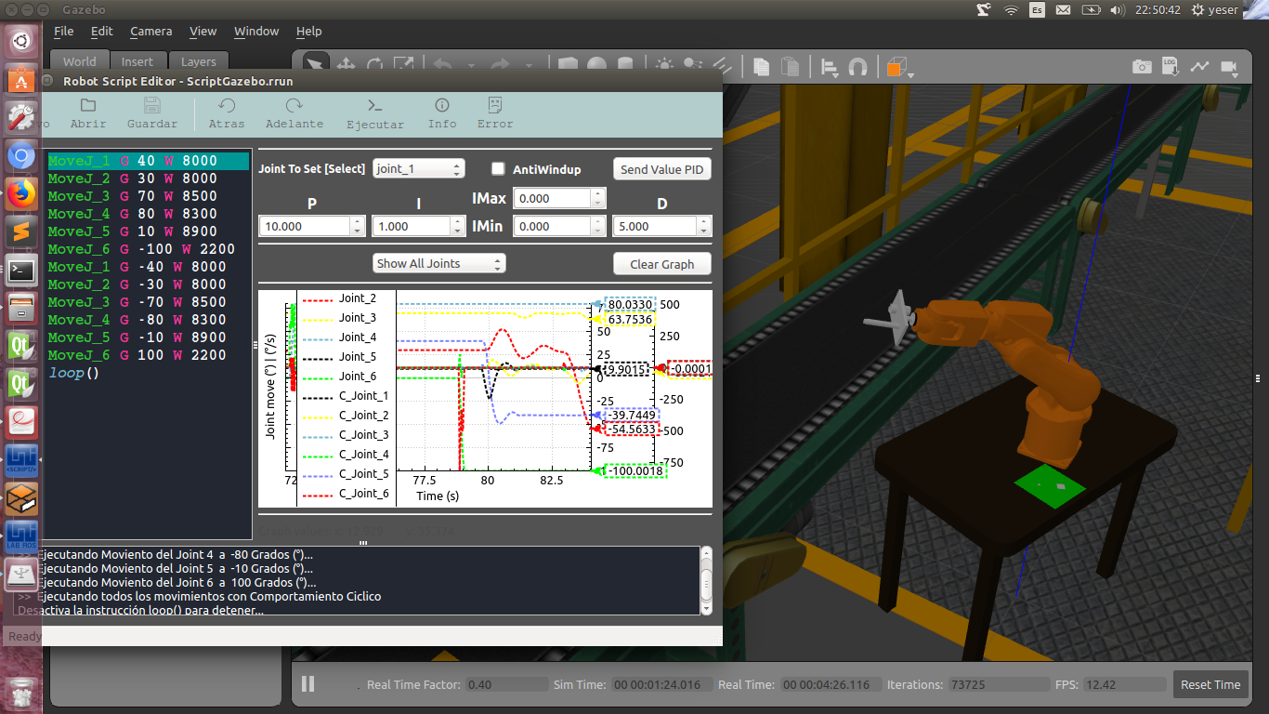

El siguiente Comando,

Move_J1 G 50 W 800

***Script LVR***

Indica un Movimiento del Joint 1 (Move_J1) a 50 Grados positivos (G 50) y Con un tiempo de ejecución de 800ms (W 800). La interfaz de programación acepta solo 6 Joints para mover el Robot (Move_J1, Move_J2, Move_J3… Move_J6.) cada comando en Grados es un SetPoint para el PID.

El estudiante puede guardar los scripts programados y volver a cargarlo dentro de la propia interfaz, la extensión de archivo de estos scripts es ***.rrun*** a como se muestra en la siguiente figura.

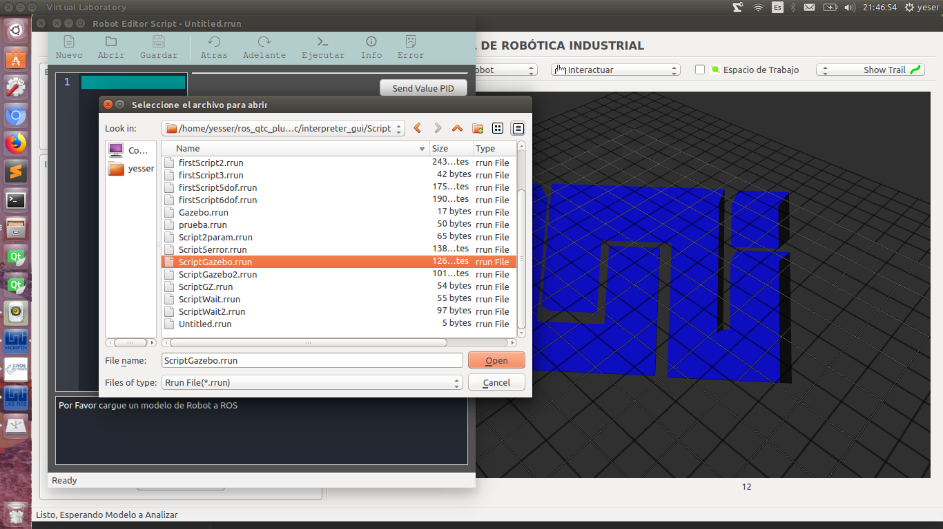

En la interfaz se puede ajustar el PID de cada Joint y ver la respuesta en la simulación del robot, o en los gráficos del movimiento de los Joints.

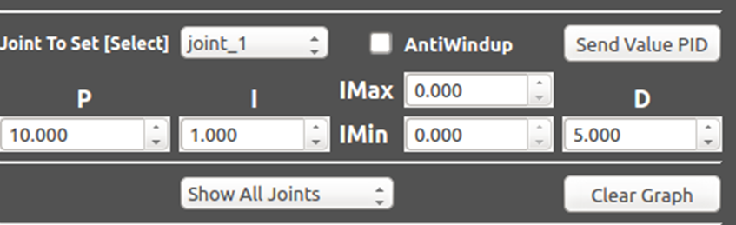

**SOLUCIÓN DE PROBLEMAS DEL LVR**

Durante la validación experimental de las diferentes interfaces del laboratorio virtual no se presentaron problemas.

Si el LVR presenta problemas al desarrollar alguna actividad de las soportadas por el laboratorio, por ejemplo, al elaborar un programa para que el robot realice una tarea dada, el usuario debe reportar el problema a la siguiente dirección [myalfredo03@gmail.com](mailto:myalfredo03@gmail.com)

**GLOSARIO**

A continuación, se presentas el significado de algunos términos considerados de interés para el usuario.

**Interfaz**: Se denomina interfaz al conjunto de elementos de una pantalla con una aplicación de software que permite el flujo de información entre un usuario y la aplicación.

**Paquete**: El software de ROS es organizado en paquetes, donde cada paquete contiene los nodos escritos en lenguajes de programación en C++ o Phyton, librerías, archivos de configuración y librerías de terceros que forman parte del paquete. Por ejemplo, la interfaz de matemática y cinemática posee varios de los archivos antes mencionados esto lo vuelve un paquete dentro de ROS.

**Script:** es un documento que contiene instrucciones que ejecuta diversas funciones en el software de una determinada aplicación.

**Subinterfaz:** Es un menú dentro de la interfaz principal que permite la interacción del usuario con una especifica actividad en el software.

**Ubuntu:** es un sistema operativo de código abierto para computadores. Es una distribución de Linux basada en la arquitectura de Debian. Actualmente corre en computadores de escritorio y servidores, en arquitecturas Intel, AMD y ARM.

**URDF**: El formato de descripción de robot unificado es un formato de archivo en XML usado en ROS que describe vía parámetros de marcado los elementos relacionados con el robot, ya sean eslabones, Joints o dinámica del robot.

**Widget**: Es un elemento de la interfaz de usuario que muestra información al usuario o suministra información proveniente del usuario cuando este interactúa con la aplicación de software.